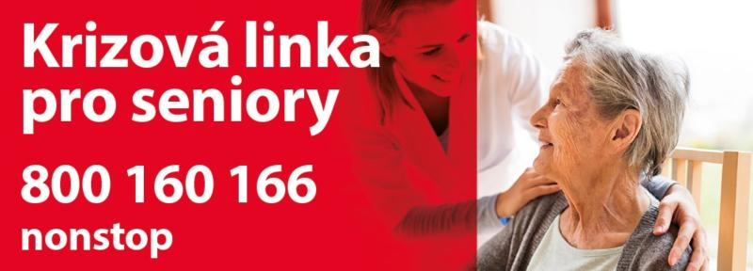

INFORMACE PRO SENIORY V SOUVISLOSTI S KRIZOVOU SITUACÍ
Potřebujete ve stávající krizové situaci pomoci s donáškou nákupu, docházkou pro léky či s venčením psů? Obracejte se, prosím, na bezplatnou non-stop linku 800 160 166.
Linka je určena pro osamělé seniory nad 65 let, volat na ni mohou ale i ostatní, kteří chtějí upozornit na osamoceného seniora, který potřebuje pomoc. Na lince budete moci požádat o pomoc s nákupy, s vyzvednutím léků atd. a koordinační tým Vás následně propojí s některým z přihlášených dobrovolníků.
Linka je informační: senioři na ní získají informace, rady a doporučení ohledně mimořádných opatření.
Linka je spojena s centrem pomoci seniorům: díky spolupráci se soukromými firmami je možné zde objednat balíčky potravin nebo hygienických potřeb a díky propojení na poskytovatele sociálních služeb a databázi dobrovolníků je možné zprostředkovat potřebnou pomoc a podporu.
Linka je určena i pro veřejnost: kdokoli může zde upozornit na seniory ve svém okolí, kteří by mohli potřebovat pomoc.
Linka je k dispozici také všem, kteří by se jako dobrovolníci chtěli do centra zapojit. V týmu, který potřebným seniorům pomoc zajišťuje, s Magistrátem hl. m. Prahy a organizací Život 90 spolupracují také Český červený kříž, skauti, hasiči, soukromí obchodníci jako rohlík.cz nebo košík.cz a další. Děkujeme
V případě, že je linka obsazená, můžete využít telefonickou konzultaci lince Senior telefon 800 157 157. Tato linka je dostupná nonstop, anonymní a bezplatná. Více informací naleznete na www.zivot90.cz.

NABÍDKA OBĚDŮ s prodlouženou trvanlivostí 10 dní
Vzhledem k mimořádné situaci si Vám dovolujeme zprostředkovat nabídku obědů s prodlouženou trvanlivostí, kterou mohou využít senioři nebo maminky s dětmi.
Objednávky na: Michaela Kuprová, EKOLANDIA s.r.o. tel. 773 070 546, e-mail: michaela.kuprova@ekolandia.cz
Objednávky na následující den se přijímají vždy do 10.00 hod. na výše uvedených kontaktech.
- Výdejní místo ZŠ Pošepného - nákladová rampa (Pošepného náměstí 2022, Praha 4).
- Výdejní čas 11.00 - 12:00
- Trvanlivost obědů je 10 dní
- Platba pouze v hotovosti na místě výdeje
- Cena celé porce 75,-Kč (bez polévky) cca 400 (cena pro žáky ZŠ Pošepného zůstává stejná jako doposud pozn. bez polévky)
- Objednávky nad 300,-Kč zdarma rozvoz PRAHA

Ing. Petr Jirava, radní

Vážení sousedé!

Většina z vás pravděpodobně tyto informace nepotřebuje, možná ale víte o někom, komu by se hodily.

Krizové linky pro seniory: 800 200 007 Elpida
840 111 122 Senior Point a Společně
800 157 157 Život 90

Webová stránka dobrovolníků, napište si o pomoc!
www.pomocdodomu.cz
Obecné informace o epidemii:
www.okoronaviru.cz
Praktické informace
www.karantena.eu
Ministerstvo zdravotnictví:
https://koronavirus.mzcr.cz/

Jak víte, nejlepší a v podstatě jediný způsob, jak zabránit masovému rozšíření infekce, je omezení kontaktů s ostatními lidmi, tedy nechodit ani do obchodů.

Jestliže patříte mezi starší či nemocné osoby ohrožené infekcí a potřebujete pomoc s nákupy, venčením psů, dovozem léků atd., obraťte se na nás, vaše sousedy.

Náš telefon:

Přejeme všem pevné zdraví a trpělivost!

Vaši sousedé

Ing. Petr Jirava, radní

